**Теоретические вопросы для экзамена**

## **Множества и алгебры**

### 1. Понятия соответствия и отображения. Классификация отображений. Операции над соответствиями. Докажите дистрибутивность композиции соответствия относительно объединения. Почему нельзя, вообще говоря, заменить объединение пересечением?

*отображение + классификация отображений*

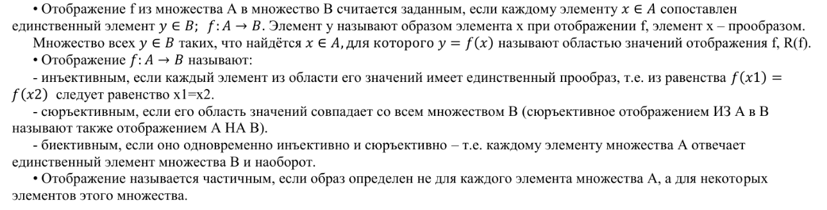

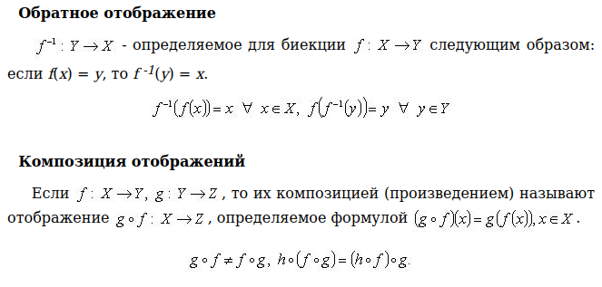

*соответствие*

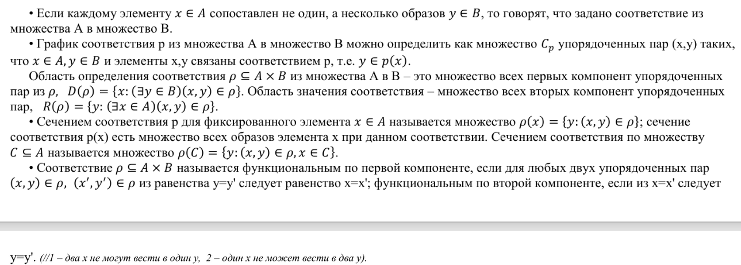

*операции над соответствиями*

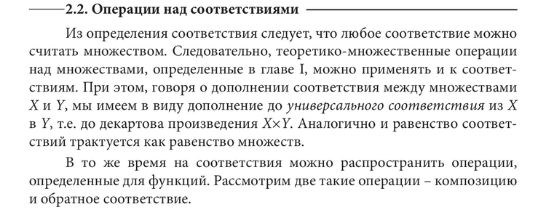

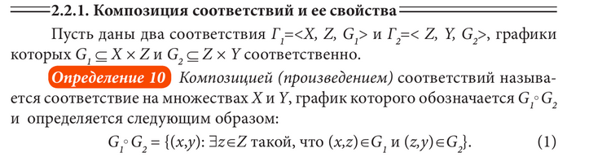

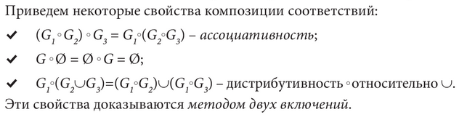



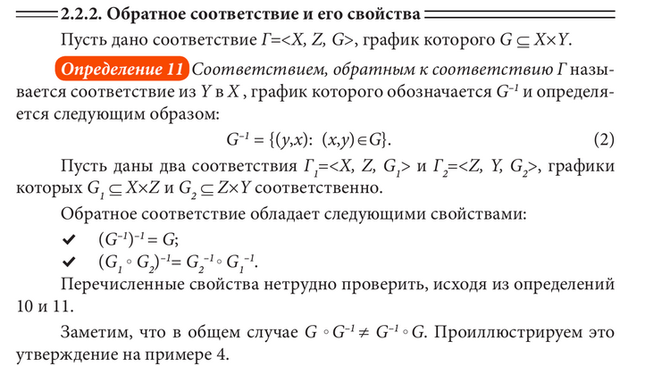

*Докажите дистрибутивность композиции соответствия относительно объединения.*

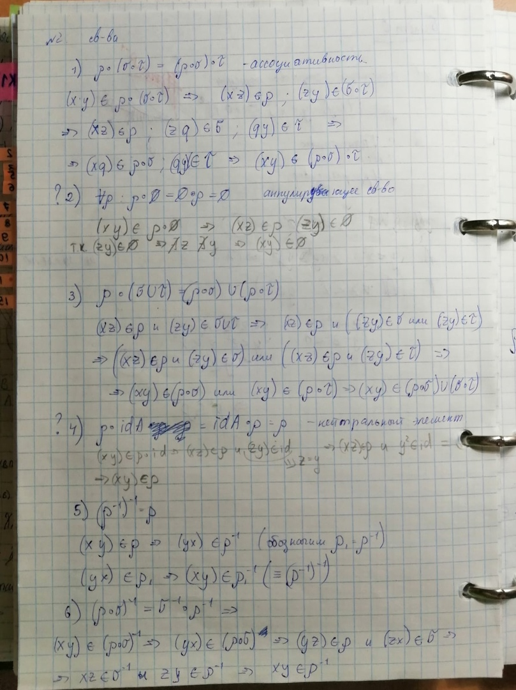

***Почему нельзя, вообще говоря, заменить объединение пересечением?***

так как при такой замене, возможно уменьшение кол-ва вариантов (значений)  
ну типа пересечение <= объединения

### 2. Отношения эквивалентности и фактор-множества. Классы эквивалентности и их основное свойство. Где в доказательстве теоремы о том, что классы эквивалентности попарно не пересекаются, использовано свойство симметричности?

определения

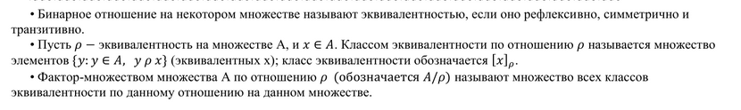

классы эквивалентности

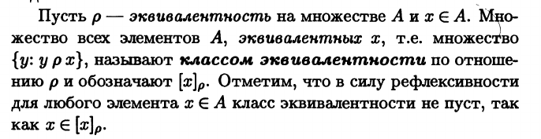

***Теорема: Любые два класса эквивалентности по отношению р либо не пересекаются, либо совпадают. - это вроде основное св-во***

***док:***

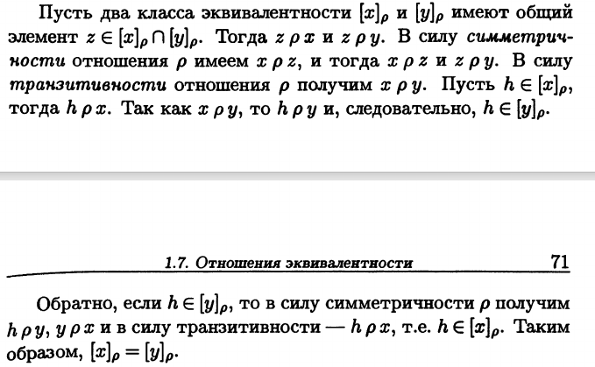

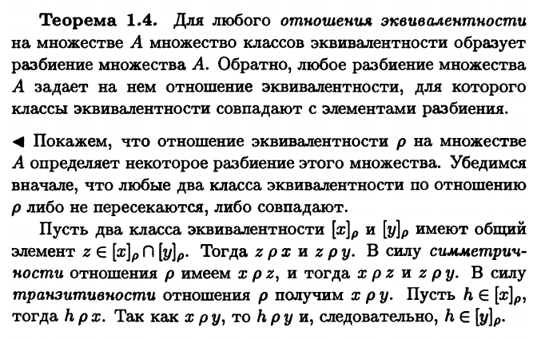

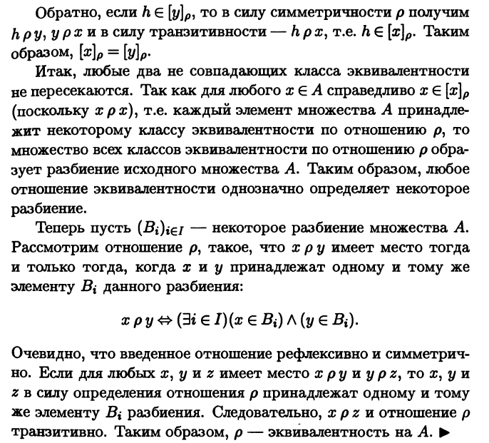

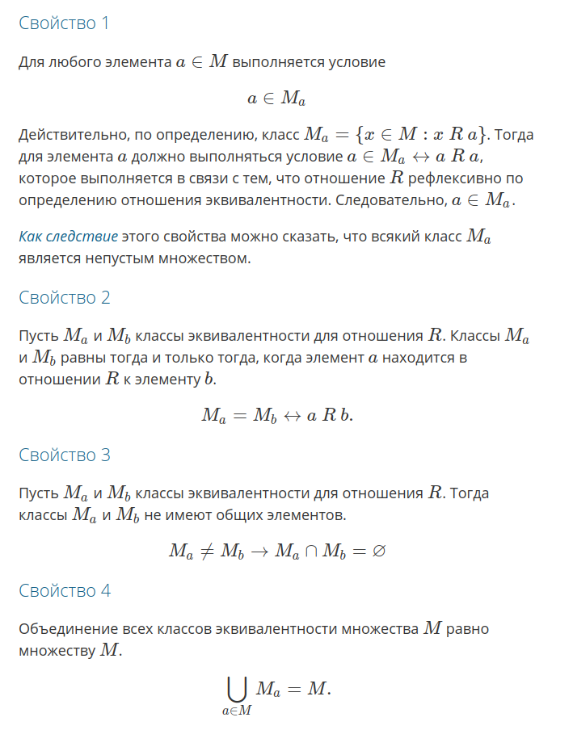

### 3. Теорема о неподвижной точке в индуктивно упорядоченном множестве. Где в доказательстве теоремы использована непрерывность отображения?

*ну, короче нельзя….*

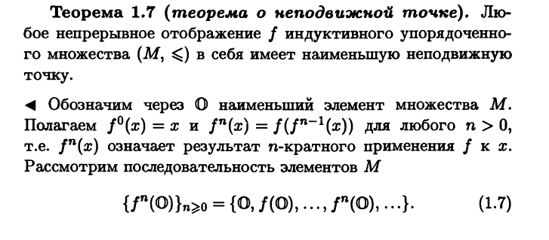

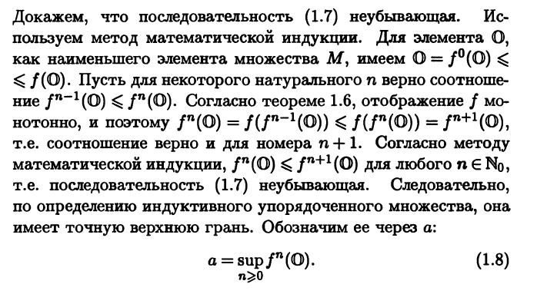

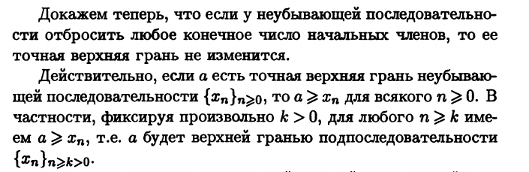

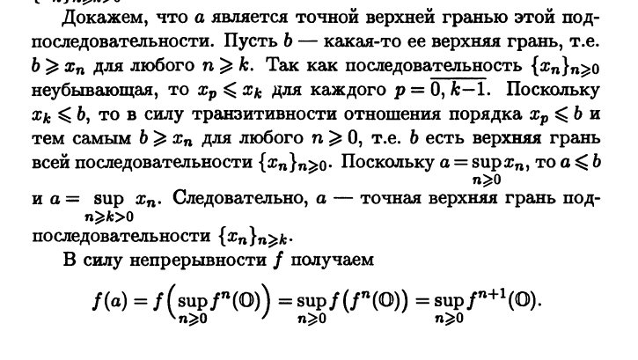

*туть непрерывность*

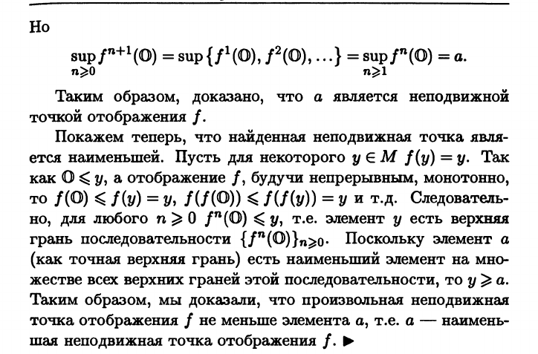

### 4. Доказать единственность нейтрального элемента и обратного элемента (для обратимого элемента) в моноиде. Где в этих доказательствах использовано свойство ассоциативности?

*определение моноида, а значит и группоида (так как из группоида идет моноид)*

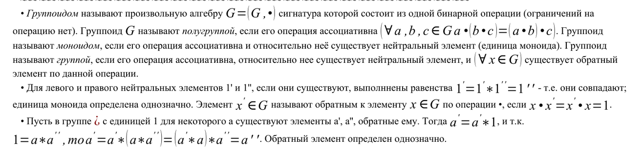

*еще определение*

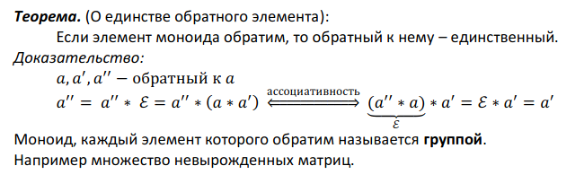

*нейтральный элемент (тут вообще без ассоциативности….)*

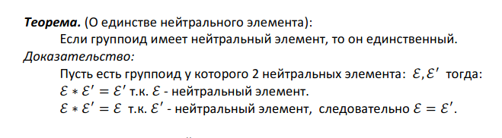

*обратимый элемент (ассоциативность - написано!!!)*



### 5. Понятие циклической группы. Теорема о порядке образующего элемента конечной циклической группы. Какие свойства степеней использованы в доказательстве?

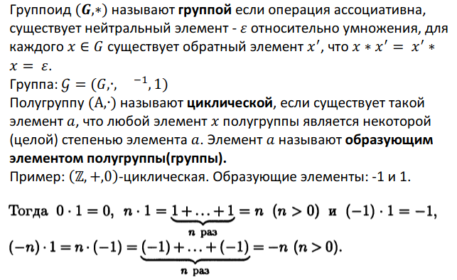

*также*  
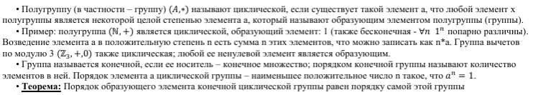

*Теорема о порядке образующего элемента конечной циклической группы.*

***Используется на этой картинке св-во***

* *частного степеней (a^(k) : a^(l) = a^(k-l))*
* *основное свойство степени (a^(l) * a^(-l) = a^(l-l))*

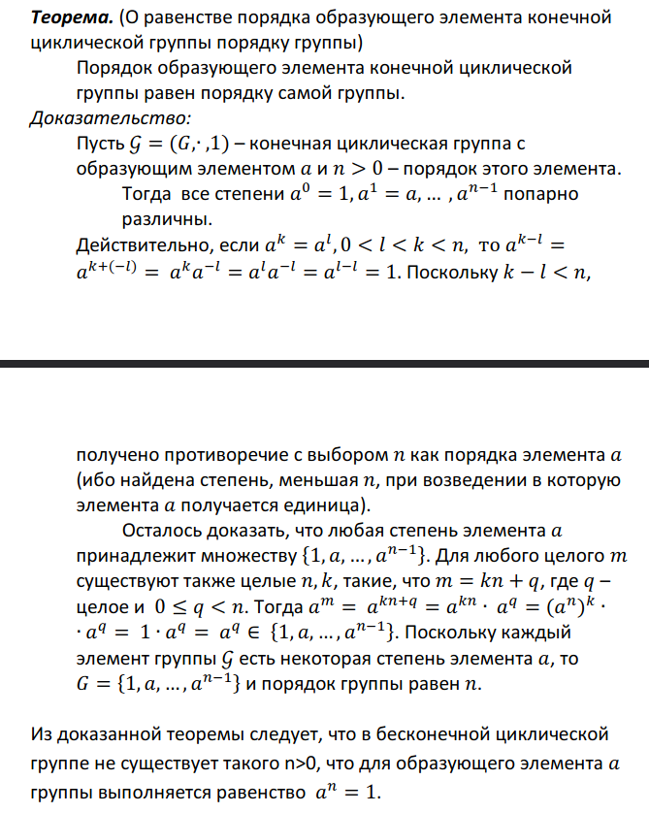

* *основное свойство степени (a^(kn) * a^(q) = a^(kn+q))*
* *свойство возведения степени в степень (a^(kn) = a^(n)^(k))*



не, ну а вдруг - Следствие из теоремы Лагранжа

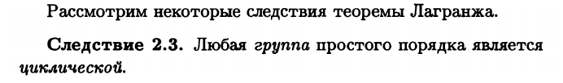

### 6. Теорема Лагранжа для конечных групп. Докажите свойства смежных классов. Где в доказательстве теоремы Лагранжа использована конечность группы? Будут ли леммы о смежных классах справедливы для любой группы?

*доп определения*

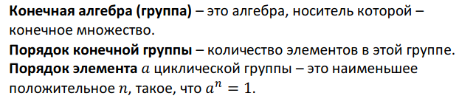

*Так как группа G конечна…. используется конечность*

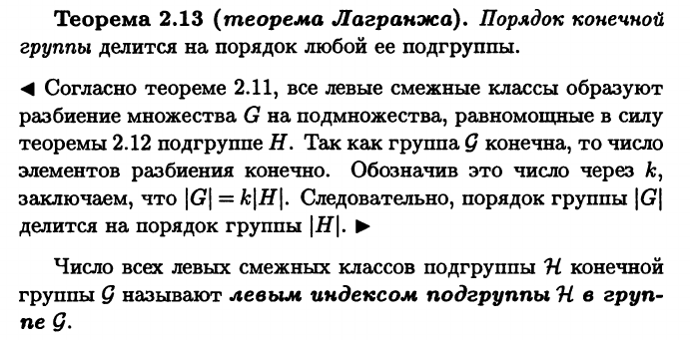

пояснения

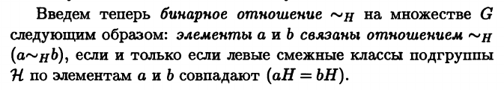

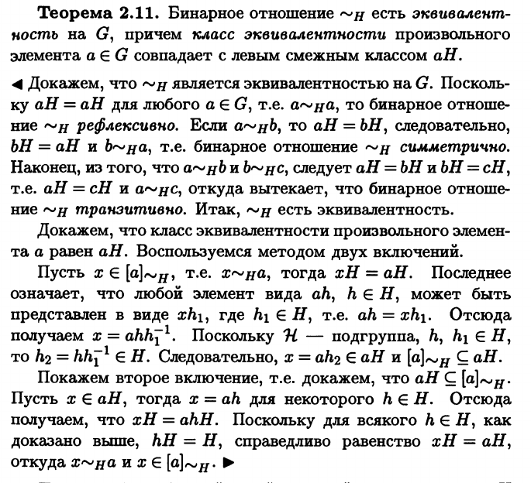

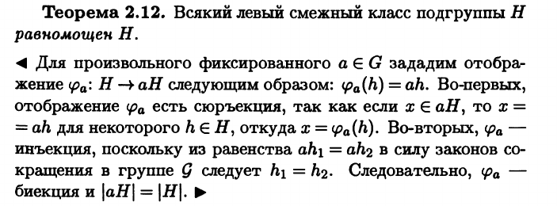

### 7. Определение кольца. Свойства кольца, вытекающие из его аксиом (основных тождеств): аннулирующее свойство нуля, тождества , дистрибутивность умножения относительно разности. Где в доказательствах использованы аксиомы и ранее доказанные свойства?

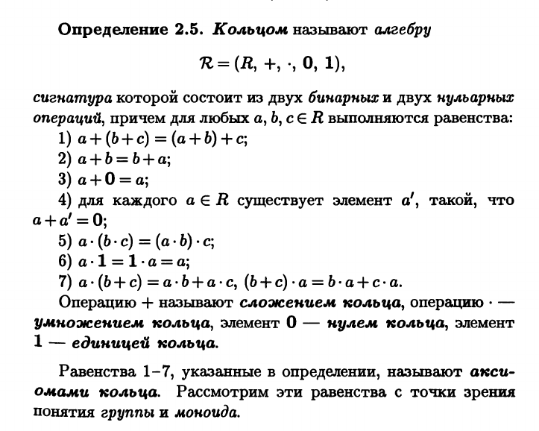

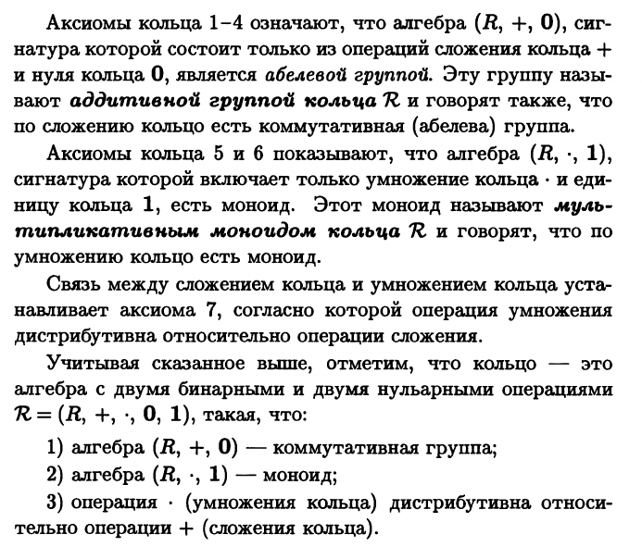

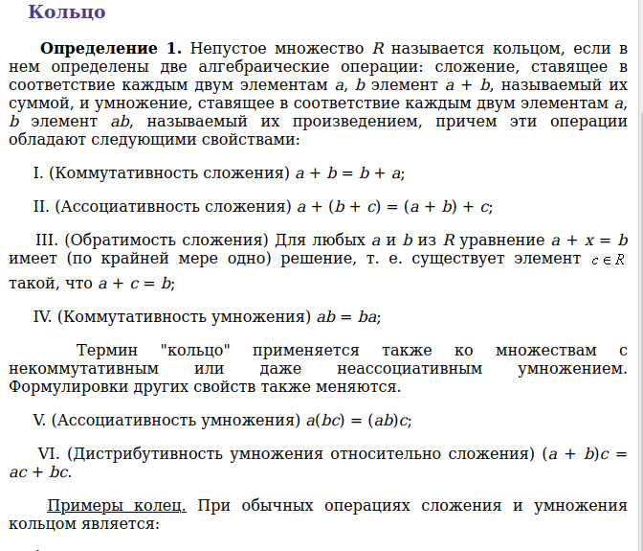

СВОЙСТВА

при доказательстве 1,2 - дистрибутивность

при 2 - доказанное 1 св-во

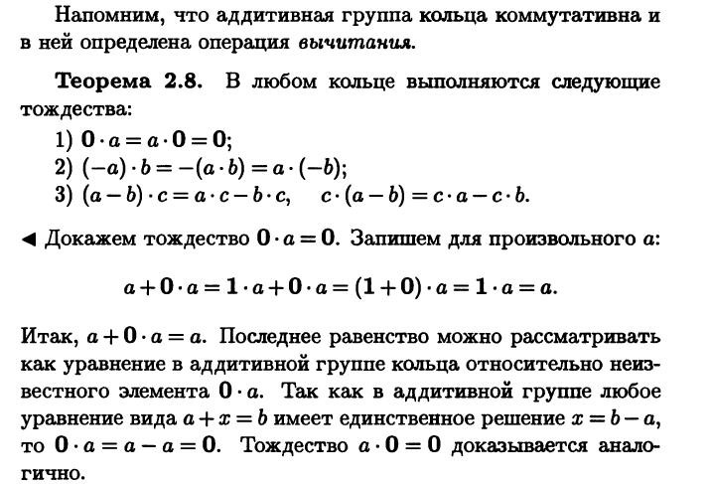

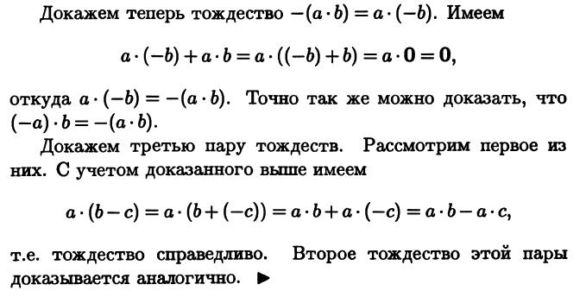

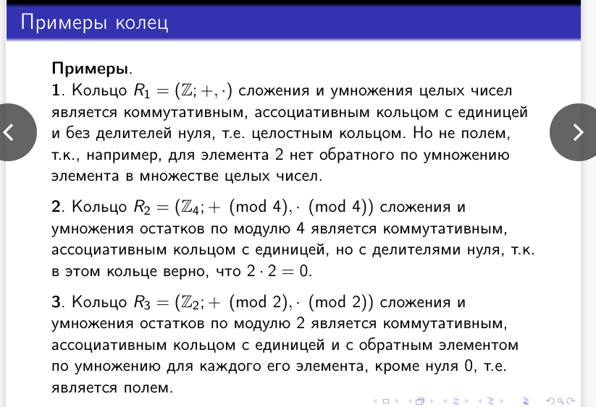

### 8. Теорема о конечной области целостности. Как изменится формулировка теоремы, если вместо конечной области целостности взять конечное кольцо (не обязательно коммутативное) без делителей нуля?

конечное кольцо - это кольцо, которое имеет конечное число элементов. Каждое конечное поле является примером конечного кольца, а аддитивная часть каждого конечного кольца является примером абелевой конечной группы , Конечное кольцо - https://ru.qaz.wiki/wiki/Finite_ring

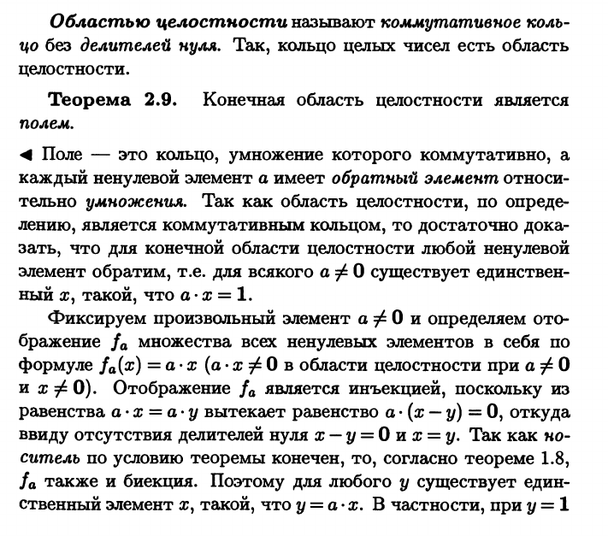

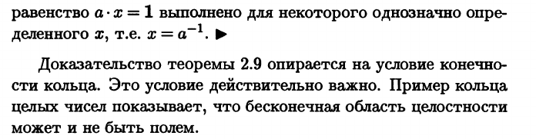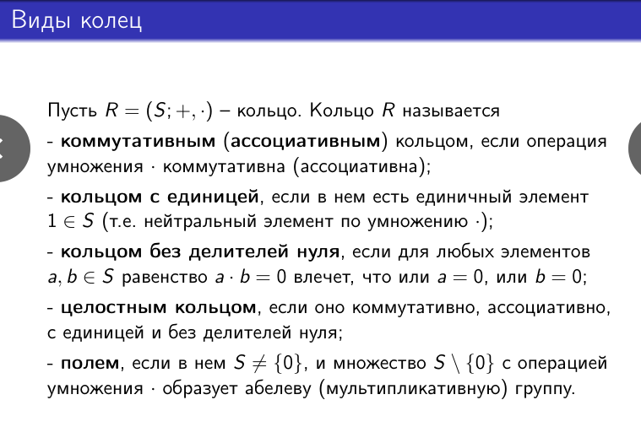

КАК ИЗМЕНИТСЯ ТЕОРЕМА

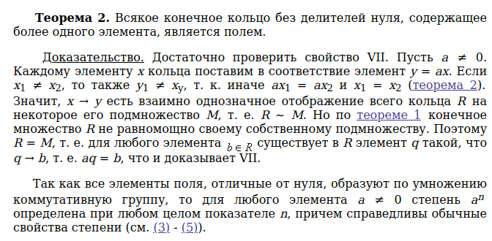

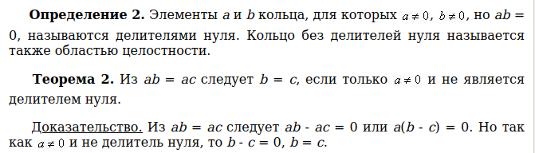

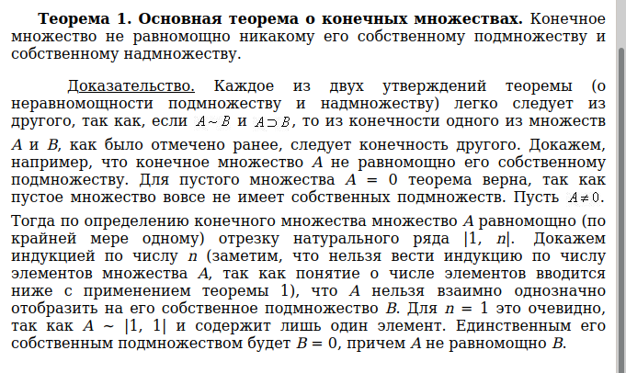



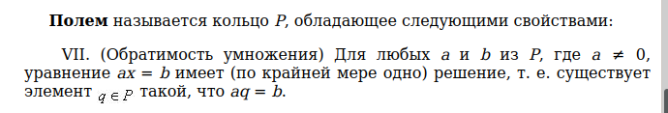

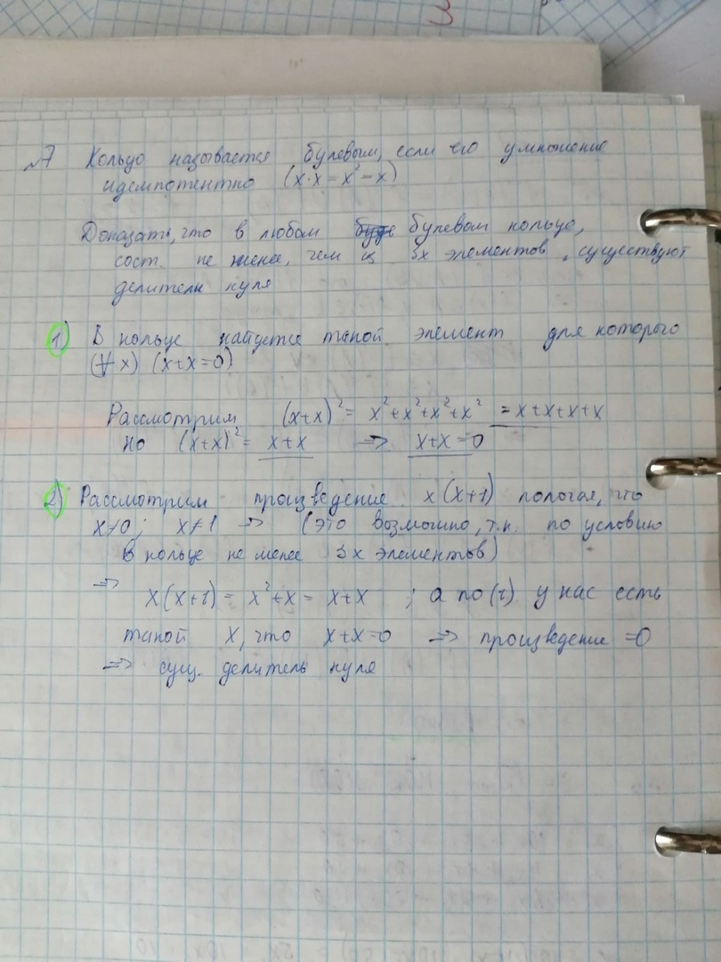

### 9. !!!Полукольцо и его аксиомы (основные тождества). Почему аннулирующее свойство нуля нельзя доказать по той же схеме, что и для кольца?

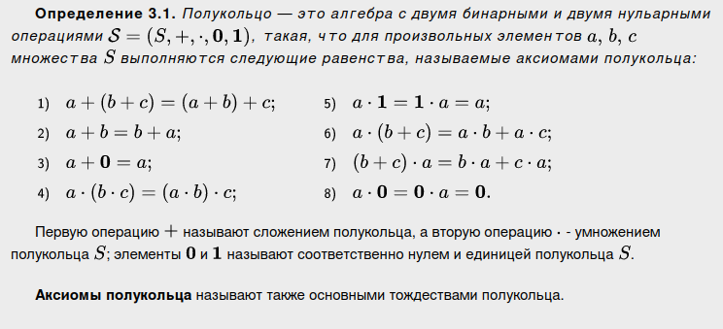

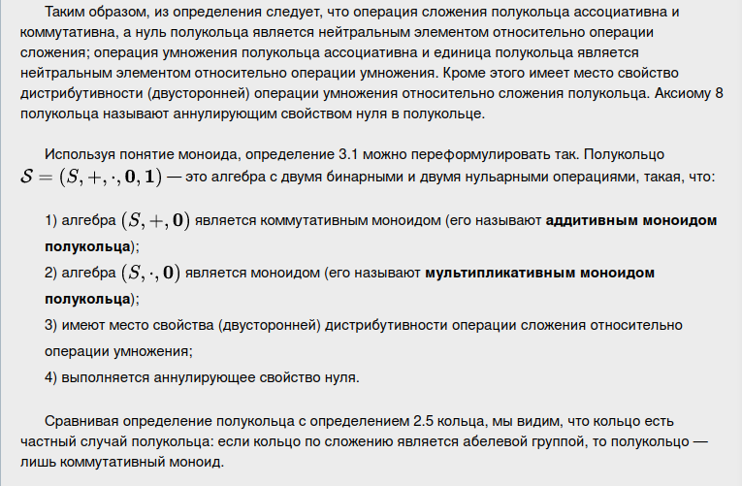

### 10. !!!Замкнутое полукольцо. Понятие бесконечной суммы. Что означают свойства непрерывности умножения и сложения в замкнутом полукольце? Какое из этих свойств вводится по определению, а какое доказывается?

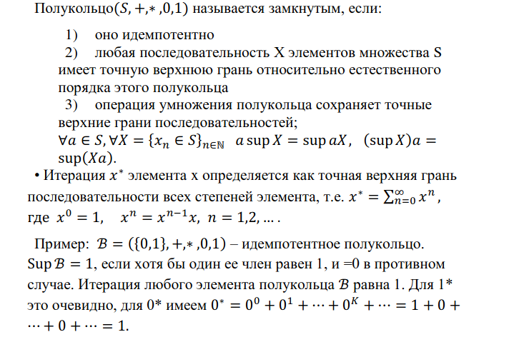

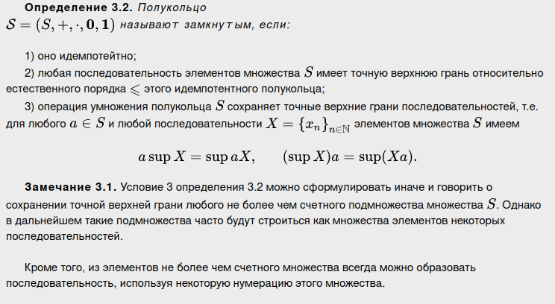

### 11. Вывод формулы наименьшего решения праволинейного уравнения в замкнутом полукольце. Как в выводе использованы свойства бесконечной суммы?

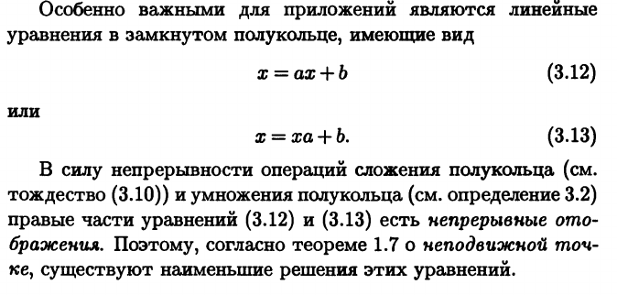

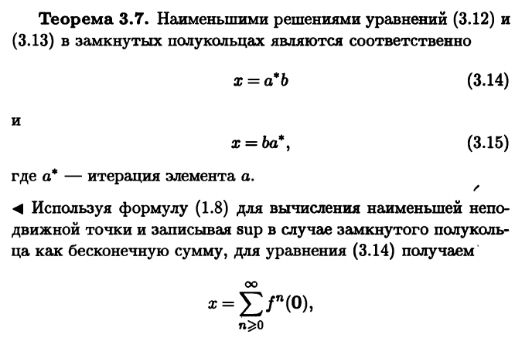

а вот тут и сумма

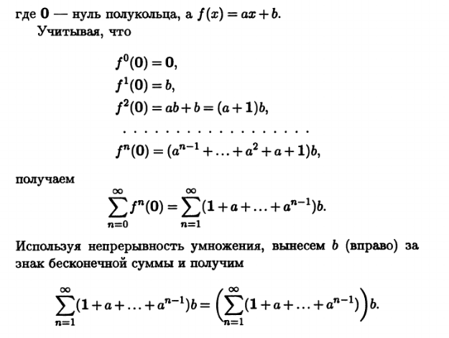

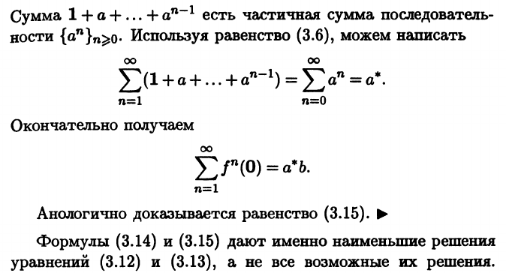

### 12. Как доказывается существование решения системы линейных уравнений в замкнутом полукольце? Алгоритм решения.

<http://mathhelpplanet.com/static.php?p=polukoltsa-i-sistemy-lineynykh-uravneniy>

## **Графы**

### 13. Теорема о существовании остова графа. Что такое фундаментальный цикл? Почему в неориентированном графе существует взаимно однозначное соответствие между обратными ребрами и фундаментальными циклами? Запишите соотношение между числом фундаментальных циклов, числом вершин, числом ребер и числом компонент связности в неориентированном графе. Зависит ли это соотношение от выбора остова?

### Что такое фундаментальный цикл?

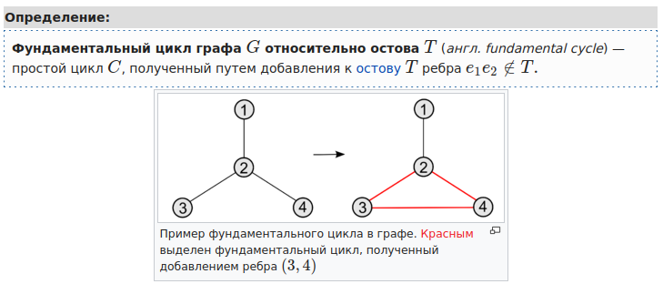

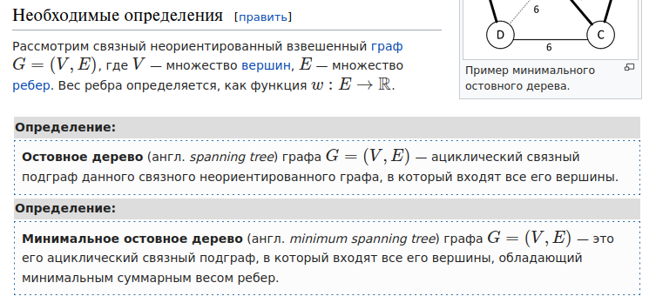

### 14. Постановка задачи о путях в размеченном орграфе. Основная теорема о связи матрицы стоимостей и матрицы меток дуг размеченного орграфа. Какие свойства замкнутого полукольца и где именно используются при доказательстве этой теоремы?

## **Регулярные языки и конечные автоматы**

### 15. !!!Теорема Клини. Докажите, что решение системы линейных уравнений с регулярными коэффициентами регулярно.

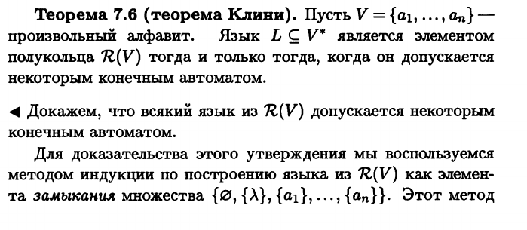

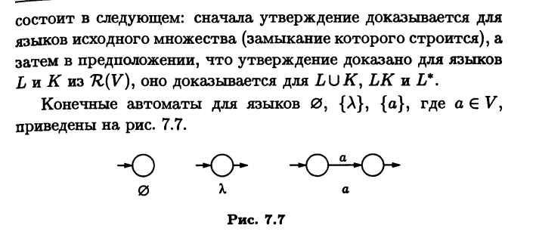

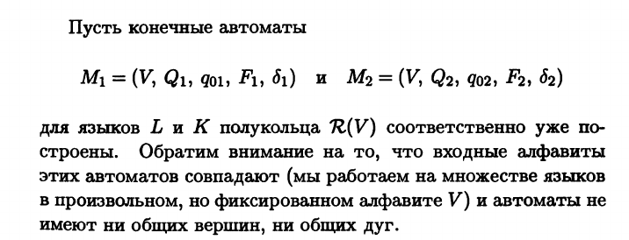

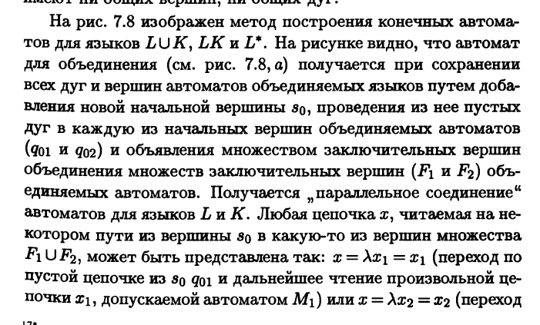

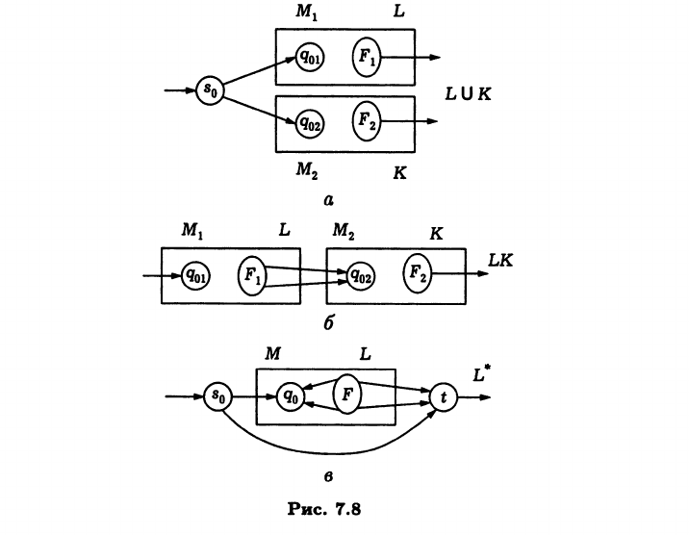

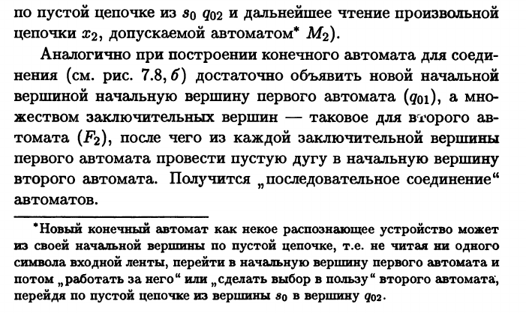

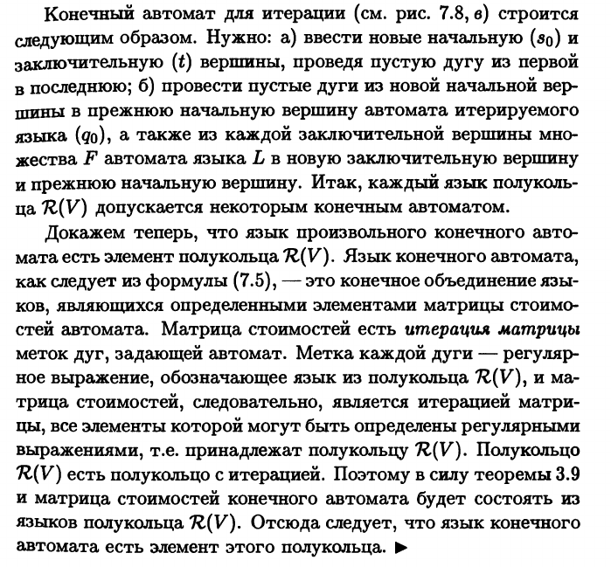

### Докажите, что решение системы линейных уравнений с регулярными коэффициентами регулярно.

### 16. !!!!Лемма о разрастании для регулярных языков. Какое свойство графов используется в ее доказательстве?

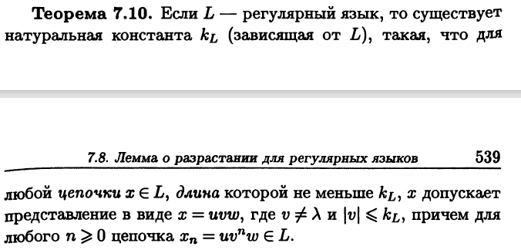

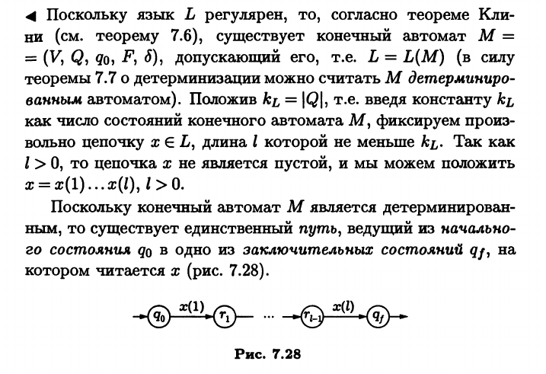

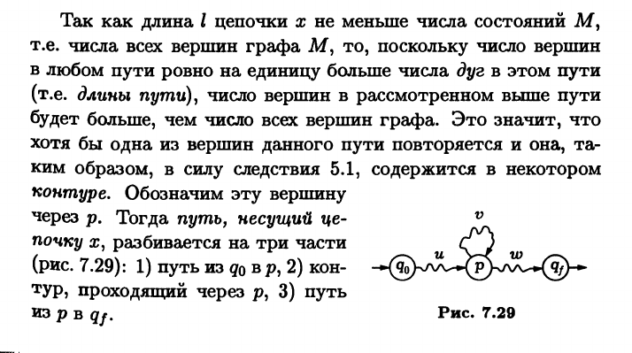

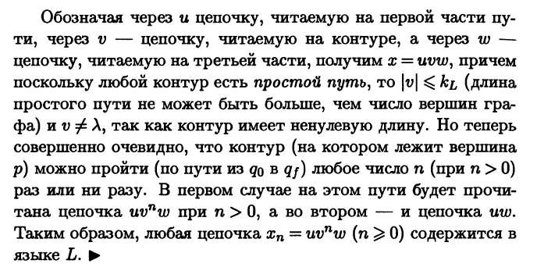

## **Комбинаторика**

### 17. Чем отличается доказательство теоремы о структуре неоднородного линейного рекуррентного соотношения от такой же теоремы для однородного соотношения? Равенство (или неравенство) нулю какого определителя существенно при доказательстве?

### 18. В чем состоит важность понятия ступенчатой функции разметки при решении основной задачи теории Пойа? Связь с циклическим индексом группы. Формулировка основной теоремы.